Результати зовнішнього незалежного оцінювання за шкалою 100-200 балів випускників опорних закладів області
2.6.1. Узагальнена інформація про кількість випускників опорних закладів області 2019 року, які складали зовнішнє незалежне оцінювання
Назва закладу | українська  мова | історія України | математика
Потуторський НВК ЗНЗ І-ІІІ ст.-ДНЗ | 9 | 6 | 5
Стрілковецький НВК ЗНЗ І-ІІІ ст.-ДНЗ | 14 | 10 | 9
Більче-Золотецький НВК ЗОШ І-ІІІ ст. | 6 | 3 | 3
Скала-Подільський НВК ЗНЗ І-ІІІ ст.-ДНЗ | 23 | 18 | 8
ЗОШ І-ІІІ ступенів с.Яблунів | 12 | 9 | 6
ЗОШ І-ІІІ ступенів №2-ДНЗ м.Хоростків | 31 | 22 | 14
СШ І-ІІІ ст. з погл. вивч. ІТ м.Заліщики | 14 | 12 | 6
Збаразька ЗОШ І-ІІІ ступенів №1 | 34 | 23 | 13
Доброводівська ЗОШ І-ІІІ ступенів | 12 | 12 | 1
СШ І-ІІІст.з погл.вивч.іноз.м.смт.Залізці | 12 | 8 | 6
Козівська ЗОШ І-ІІІ ступенів №1 | 23 | 15 | 11
Білокриницька ЗОШ І-ІІІ ступенів | 13 | 12 | 3
Горинська ЗОШ І-ІІІ ступенів | 9 | 8 | 3
Почаївська ЗОШ І-ІІІ ступенів | 31 | 26 | 8
Вишгородоцький ЗЗСО І-ІІІ ступенів | 10 | 9 | 2
Лановецька ЗОШ І-ІІІ ступенів №2 | 30 | 27 | 12
Монастириська ЗОШ І-ІІІ ступенів | 35 | 25 | 13
Підволочиська ЗОШ І-ІІІ ступенів | 17 | 15 | 5
Скалатська ЗОШ І-ІІІ ступенів | 13 | 6 | 11
Новосільська ЗОШ І-ІІІ ступенів | 7 | 6 | 4
Скориківська ЗОШ І-ІІІ ступенів | 4 | 4 | 0
Підгаєцька ЗОШ І-ІІІ ступенів | 10 | 6 | 6
Теребовлянська №1 ЗОШ І-ІІІ ст. | 55 | 37 | 24
Ласковецька ЗОШ І-ІІІ ступенів | 12 | 11 | 5
Лошнівська ЗОШ І-ІІІ ступенів | 10 | 9 | 1
Микулинецька ЗОШ І-ІІІ ступенів | 41 | 31 | 19
Вишнівчицька ЗОШ І-ІІІ ступенів | 11 | 7 | 6
НВК Лозівська ЗОШ І-ІІІ ст.- ДНЗ | 11 | 9 | 3
НВК ЗОШ І-ІІІ ст. - ДНЗ с.Великі Гаї | 15 | 11 | 9
НВК Мишковицька ЗОШ І-ІІІ ст.- ДНЗ | 13 | 12 | 7
Джуринська ЗОШ І-ІІІ ступенів | 10 | 5 | 7
Шумська ЗОШ І-ІІІ ступенів №1 | 26 | 19 | 17

Зовнішнє незалежне оцінювання складали 573 випускники опорних закладів області. Історію України обрали 433 випускники (75,56% від загальної кількості випускників опорних закладів), математику – 247 випускників (43,1%).

2.6.2. Результати ЗНО з української мови і літератури
Немає учасників, які не подолали поріг 100 балів, у 8 закладах загальної середньої освіти, що є опорними (діаграма 63). Найбільше учасників, які набрали менше 100 балів, у Новосільській ЗОШ І-ІІІ ступенів (42,86%). Найвищу якість (160-200 балів) продемонстрували учасники тестування Стрілковецької ЗОШ І-ІІІ ступенів (78,58%), Потуторської ЗОШ І-ІІІ ступенів (66,66%) та спеціалізованої школи І-ІІІ ст. ім. О.С. Маковея з поглибленим вивченням інформаційних технологій та технологічних дисциплін м. Заліщики (64,29%).

Діаграма 63
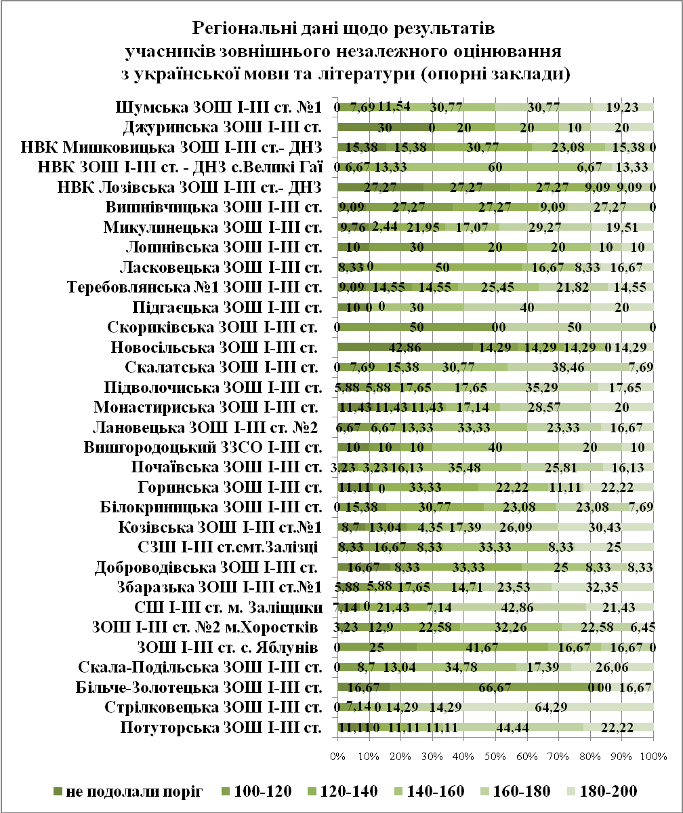
2.6.3. Результати ЗНО з історії України
Немає учасників, які не подолали поріг 100 балів, у 17 закладах загальної середньої освіти, що є опорними (діаграма 64). Найбільше учасників, які набрали менше 100 балів, у Новосільській ЗОШ І-ІІІ ступенів (33,33%) та НВК «Лозівська ЗОШ І-ІІІ ступенів – ДНЗ» (33,33%). Найвищу якість (160-200 балів) продемонстрували учасники тестування зі Скалатської ЗОШ І-ІІІ ст. (88,33%), Шумської ЗОШ І-ІІІ ст. №1 (68,42%) та Потуторської ЗОШ І-ІІІ ступенів (66,67%).

Діаграма 64
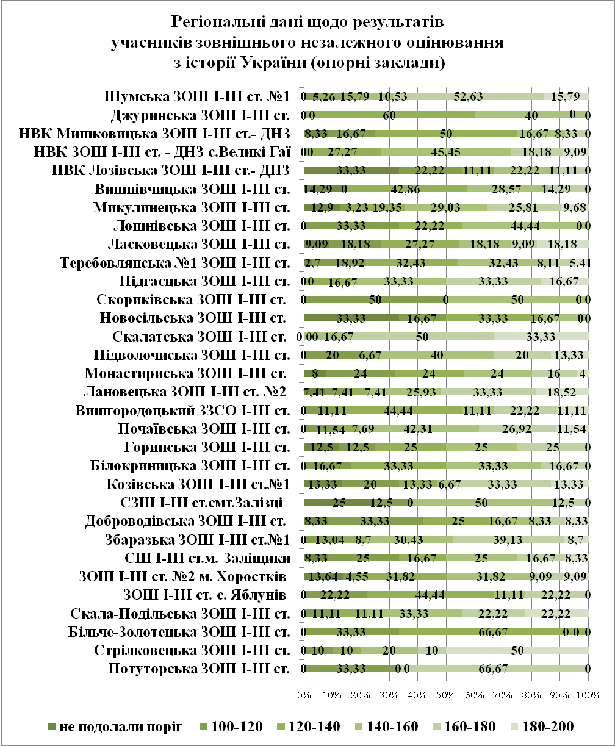
2.6.4. Результати ЗНО з математики
Немає учасників, які не подолали поріг 100 балів, у 16 закладах загальної середньої освіти, що є опорними (діаграма 65). У Скориківській ЗОШ І-ІІІ ступенів випускники не обрали математики для складання ЗНО. Найбільше учасників, які набрали менше 100 балів, у Джуринській ЗОШ І-ІІІ ступенів (42,86%). Найвищу якість (160-200 балів) продемонстрували учасники тестування зі Збаразької ЗОШ І-ІІІ ст. №1 (69,23%) та Микулинецької ЗОШ І-ІІІ ступенів (47,37%).

Діаграма 65
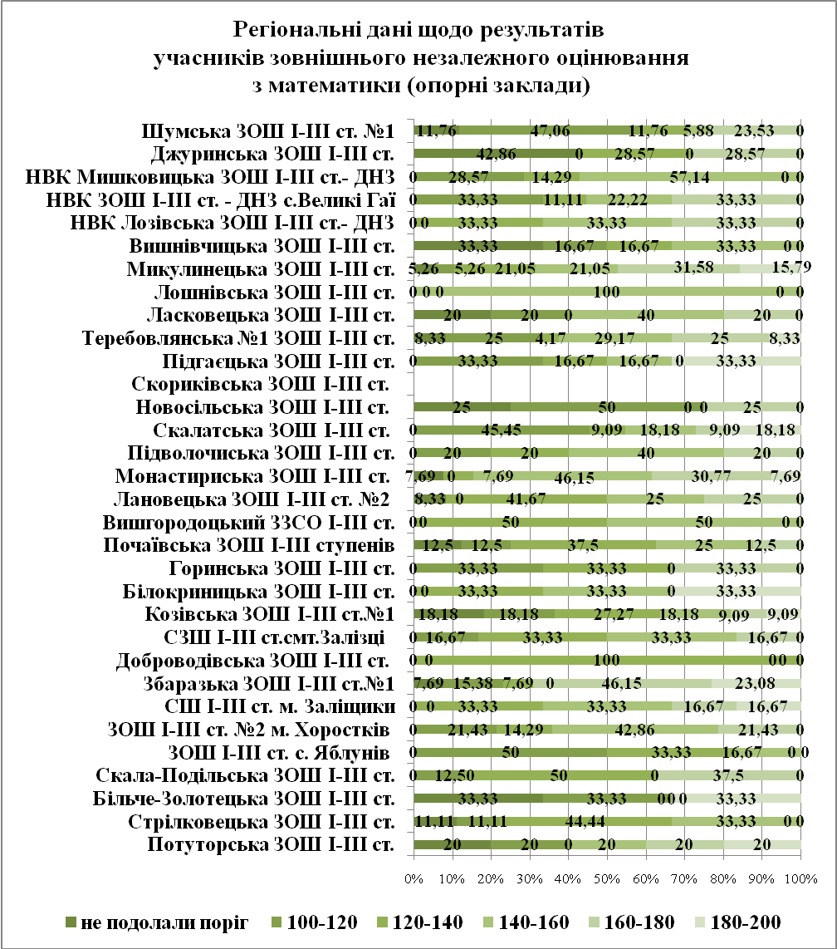

2.7. Результати державної підсумкової атестації випускників опорних закладів області
2.7.1. Узагальнена інформація про кількість випускників опорних закладів області 2019 року, які складали державну підсумкову атестацію у формі зовнішнього незалежного оцінювання
Назва закладу освіти | українська мова | історія України | математика
Потуторський НВК ЗНЗ І-ІІІ ст.-ДНЗ | 9 | 6 | 3
Стрілковецький НВК ЗНЗ І-ІІІ ст.-ДНЗ | 14 | 10 | 5
Більче-Золотецький НВК ЗОШ І-ІІІ ст. | 6 | 3 | 3
Скала-Подільський НВК ЗНЗ І-ІІІ ст.-ДНЗ | 23 | 18 | 5
ЗОШ І-ІІІ ступенів с.Яблунів | 12 | 9 | 5
НВК ЗОШ І-ІІІ ступенів №2-ДНЗ м.Хоростків | 31 | 22 | 11
СШ І-ІІІ ст. з погл. вивч. ІТ м.Заліщики | 14 | 9 | 6
Збаразька ЗОШ І-ІІІ ступенів №1 | 34 | 23 | 12
Доброводівська ЗОШ І-ІІІ ступенів | 12 | 11 | 1
СЗОШ І-ІІІ ст. з погл.вивч.іноз.мов смт.Залізці | 12 | 7 | 5
Козівська ЗОШ І-ІІІ ступенів №1 | 23 | 15 | 9
Білокриницька ЗОШ І-ІІІ ступенів | 13 | 12 | 3
Горинська ЗОШ І-ІІІ ступенів | 9 | 8 | 3
Почаївська ЗОШ І-ІІІ ступенів | 31 | 25 | 6
Вишгородоцький ЗЗСО І-ІІІ ступенів | 10 | 9 | 1
Лановецька ЗОШ І-ІІІ ступенів №2 | 30 | 27 | 8
Монастириська ЗОШ І-ІІІ ступенів | 35 | 25 | 13
Підволочиська ЗОШ І-ІІІ ступенів | 17 | 15 | 3
Скалатська ЗОШ І-ІІІ ступенів | 13 | 6 | 9
Новосільська ЗОШ І-ІІІ ступенів | 7 | 6 | 3
Скориківська ЗОШ І-ІІІ ступенів | 4 | 4 | 0
Підгаєцька ЗОШ І-ІІІ ступенів | 10 | 6 | 5
Теребовлянська №1 ЗОШ І-ІІІ ступенів | 55 | 37 | 22
Ласковецька ЗОШ І-ІІІ ступенів | 12 | 11 | 1
Лошнівська ЗОШ І-ІІІ ступенів | 10 | 9 | 1
Микулинецька ЗОШ І-ІІІ ступенів | 41 | 30 | 15
Вишнівчицька ЗОШ І-ІІІ ступенів | 11 | 7 | 5
НВК Лозівська ЗОШ І-ІІІ ст.- ДНЗ | 11 | 9 | 3
НВК ЗОШ І-ІІІ ст. - ДНЗ с.Великі Гаї | 15 | 7 | 9
НВК Мишковицька ЗОШ І-ІІІ ст.- ДНЗ | 13 | 11 | 6
Джуринська ЗОШ І-ІІІ ступенів | 10 | 5 | 6
Шумська ЗОШ І-ІІІ ступенів №1 | 17 | 13 | 8

Державну підсумкову атестацію з української мови складали 564 випускники опорних закладів області. Історію України для складання державної підсумкової атестації обрали 415 осіб (73,58% від загальної кількості випускників опорних закладів), математику - 195 осіб (34,57%).
2.7.2. Результати державної підсумкової атестації з української мови у формі ЗНО випускників опорних закладів області
Розподіл результатів, отриманих випускниками опорних закладів, які складали державну підсумкову атестації з української мови, за рівнями навчальних досягнень подано на діаграмі 66.
Діаграма 66
Лише в чотирьох опорних закладах області відсутні результати початкового рівня: у НВК «ЗОШ-І-ІІІ ст. – ДНЗ» с. Великі Гаї, Скориківській ЗОШ І-ІІІ ст., Скалатській ЗОШ І-ІІІ ст., Стрілковецькому НВК «ЗНЗ І-ІІІ ст. – ДНЗ».
Найбільша частка випускників, які отримали з української мови бали достатнього та високого рівнів (якість навчання), у Стрілковецькому НВК «ЗНЗ І-ІІІ ст. – ДНЗ» (92,85%), Підгаєцькій загальноосвітній школі І-ІІІ ст. (80%), Почаївській загальноосвітній школі І-ІІІ ст. (77,41%). Загалом, опорні заклади, які знаходяться в містах, демонструють вищі показники якості навчання, ніж сільські заклади освіти (діаграма 67).
Діаграма 67
2.7.3. Результати державної підсумкової атестації з історії України у формі ЗНО випускників опорних закладів області
Розподіл результатів, отриманих випускниками опорних закладів, які складали державну підсумкову атестації з історії України, за рівнями навчальних досягнень подано на діаграмі 68.
Діаграма 68
Випускники лише трьох опорних закладів освіти (3 особи) отримали бали початкового рівня.
Усі випускники Джуринської загальноосвітньої школи І-ІІІ ст., НВК «ЗОШ І-ІІІ ст. – ДНЗ» с.Великі Гаї, Скалатської загальноосвітньої школи І-ІІІ ст., які складали ДПА з історії України, отримали бали достатнього та високого рівнів (якість навчання – 100%). Ще одинадцять опорних закладів отримали показники якості навчання 80 відсотків і вище (діаграма 69).
Діаграма 69
2.7.4. Результати державної підсумкової атестації з математики у формі ЗНО випускників опорних закладів області
Розподіл результатів, отриманих випускниками опорних закладів, які складали державну підсумкову атестації з математики, за рівнями навчальних досягнень подано на діаграмі 70.
Діаграма 70
Усі випускники Лошнівської загальноосвітньої школи І-ІІІ ст. (1 особа), Ласковецької загальноосвітньої школи І-ІІІ ст. (1 особа), Підволочиської загальноосвітньої школи І-ІІІ ст. (3 особи), Потуторського НВК «ЗНЗ І-ІІІ ст. – ДНЗ» (3 особи), які складали ДПА з математики, отримали бали достатнього та високого рівнів (якість навчання – 100%). Серед опорних закладів з більшою наповненістю найвищий відсоток якості навчання у Шумській загальноосвітній школі І-ІІІ ст. №1 (87,5%), Микулинецькій загальноосвітній школі І-ІІІ ст. (80%). (діаграма 71).
Діаграма 71

